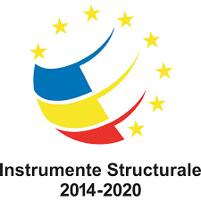

Programul Operațional Capital Uman (POCU) 2014-2020
Axa Prioritară 6. ”Educație și competențe”
Prioritatea de investiții: 10.IV. ”Sporirea relevanței pe piața forțelor de muncă a educației și a sistemelor de formare, facilitarea tranziției de la educație la piața forțelor de muncă și consolidarea formării și a sistemelor de formare profesională, precum și a calității lor, inclusiv prin mecanisme de anticipare a competențelor, adaptarea programelor de învățământ și instituirea și dezvoltarea unor sisteme de învățare la locul de muncă, inclusiv a unor sisteme de învățare duală și programe de ucenicie” ,
Beneficiar: INSPECTORATUL ȘCOLAR JUDEȚEAN IAȘI

REZULTATE FINALE SELECȚIE EXPERȚI RUNDA II
Proiect ”Multiplicarea metodelor de Educație și a Competențelor prin Adaptarea la Nevoile Industriilor Competitive - EMPLOY MECHANICS!”, Cod SMIS: 108847

Nr. Crt | Numele si prenumele candidatului admis | Post | Rezultat  Etapa I  (max 70) | Rezultat interviu  (max 30p) | Punctaj final  (max 100p) | Rezultat final  ADMIS/RESPINS
 | Bibire Victor | Responsabil grup țintă | 60 | 30 | 90 | ADMIS
Afisat astazi 30.07.2018

Creangă Ion,
Consilier Juridic
Reprezentant legal,
Inspector Școlar General Adjunct
Prof. Mariana Mihaela Țura

